MANUAL DE P R O C E D I M I E N T O

FINANZAS –ASIGNACIÓN Y
RENDICIÓN DE CAJA CHICA

REVISIÓN: | NOMBRE | CARGO
FECHA:24-08-2023
ELABORADO POR | Katherine Fuentes Andrade | Encargado de revisión de pagos
REVISADO POR | Cristian Pérez Lagos | Director de Finanzas
APROBADO POR | Pedro Gajardo Adaro | Vicerrector de As. Econ. y Administrativos

- OBJETIVOS

  - Objetivo General

- El presente procedimiento tiene por objeto regular la asignación, uso y rendición de las cajas chicas entregadas a una dirección, unidad u organización, para el desarrollo de las operaciones en beneficio de la Universidad Técnica Federico Santa María.

1.2 Objetivos Específicos

- Describir el registro de operaciones asociadas a la entrega de dinero por concepto de caja chica a funcionarios con contrato vigente en la Universidad Técnica Federico Santa María
- Regular los procedimientos y actos relativos al funcionamiento de la Caja Chica.
- Controlar de manera eficiente los gastos menores.
- Establecer un medio para compras directas de los cuales no se tenga la posibilidad de la realización de una compra a crédito

- ALCANCE

Dirigido a todas las direcciones, unidades u organizaciones de la Universidad, que se les asignen, usen y rindan los fondos entregados para la caja chicas.

- NORMAS GENERALES, DEFINICIONES Y SIGLAS

Normas Generales:

- Por cada caja chica, sólo habrá un funcionario responsable, bajo esta modalidad se podrán otorgar recursos hasta por la suma de $ 200.000. -, excepcionalmente, se podrá entregar un monto superior, previa autorización fundada del Director de Finanzas.

- Los documentos de respaldo de la Caja Chica deben ser originales y las facturas que se adjunten deben ser emitidas a nombre de la Universidad Técnica Federico Santa María, bajo la condición de venta contado.

- Se aceptará el uso de Vales de Gastos en casos excepcionales, siempre que no exista otra forma de respaldar el gasto (gastos de locomoción).

- Los funcionarios encargados de la caja chica deberán contar con los fondos suficientes de esta, a fin de que el fondo otorgado no llegue a agotarse por completo.

- El funcionario responsable de la caja chica deberá rendir y solicitar la reposición de fondos cuando el monto del gasto alcance el 70% del monto asignado.

- Los fondos de caja chica deberán ser utilizados solamente para pagos menores.
- Los desembolsos máximos de caja chica por evento, no deben exceder el 15% del monto total del fondo, que corresponden a $30.000, salvo en las situaciones previamente autorizadas.

- La entrega y reposición de fondos de la caja chica se realizará mediante transferencia bancaria, vale vista o cheque a favor del funcionario responsable de la misma.

- Por parte de la jefatura directa, trimestralmente se deberán realizar arqueos aleatorios de los fondos de las cajas chicas, dejando evidencia por escrito de los arqueos realizados.

- El funcionario encargado de la Caja Chica, deberá custodiar y revisar que los comprobantes a rendir, no sobrepasen los veinte días desde su pago. Situaciones excepcionales deben ser canalizadas a través de la Dirección de Finanzas.

- El funcionario encargado deberá mantenerla en un lugar seguro y resguardado.

- La caja chica debe ser cerrada a más tardar el 20 de diciembre de cada año, para efectos que el gasto quede registrado en el ejercicio correspondiente.

- Los plazos para rendir los fondos otorgados al funcionario responsable de la caja chica serán mensuales.

- Para garantizar el cumplimiento de lo anterior, el funcionario solicitante y la jefatura de unidad responsable de la caja chica, deberán firmar un compromiso en donde se constituyen en codeudores solidarios de la Universidad, autorizando a este para que se efectúe el descuento correspondiente de ser necesario.

- Por parte de la Dirección de Finanzas se realizarán arqueos sorpresivos y aleatorios de los fondos de las cajas chicas, dejando evidencia por escrito de las revisiones.

IMPORTANTE

Cuando existan indicios del manejo inapropiado de la caja chica, se informará a Contraloría, para que efectúe las investigaciones correspondientes. Durante el proceso de investigación se suspenderá esta caja chica a la espera de las recomendaciones administrativas que indique Contraloría.

Cualquier adulteración a los documentos se considerará una falta grave a la probidad en el uso de los recursos institucionales.

Para los efectos del presente procedimiento, se entenderá por:

Caja Chica: La Caja Chica, es un fondo en dinero asignado a un funcionario con contrato vigente en la Universidad, y que tienen como objetivo principal cubrir los gastos menores, no previsibles con tiempo, para el proceso habitual de compras y/o urgencias, de la dirección, unidad u organización. Teniendo la obligación de rendir cuenta de su utilización.

Gastos Permitidos: Gastos menores que no tengan el carácter de previsibles y que por razones de urgencia deban ser atendidos de inmediato; estos gastos deben acreditarse como necesarios para el funcionamiento de la dirección, unidad u organización.

Gastos Prohibidos: No podrá ser utilizada la caja chica en aquellos casos en que los gastos sean previsibles, ni aquellos que superen el fondo asignado. (Gastos personales de funcionarios, compras de bienes inventariables, Prestaciones de Servicios (Boletas de Honorarios), Servicios por provisión de energía eléctrica, gas, agua corriente, telefonía básica y celular, video cable e internet, Apertura de cuentas corrientes cajas de ahorro o plazo fijo, Cambio de cheques personales o de terceros, Préstamos personales o anticipo de sueldos, Compras con Tarjeta de Crédito o Débito, Otros gastos que no cumplan con los requisitos estipulados en este manual)

Responsable del Fondo de Caja Chica: Persona funcionaria con contrato vigentes de la Universidad Técnica Federico Santa María, cuyas competencias le asignan responsabilidades para el manejo, tramitación, control y aprobación de erogaciones en efectivo.

Vale de Caja chica: documento interno donde se respalda la erogación de efectivo entregada al solicitante.

Banner : Sistema Financiero Contable en uso por la administración

Argos: Se denomina a la Plataforma para extraer reportes de Banner.

- RESPONSABILIDADES

Responsable de caja chica: funcionario encargado de realizar rendición a través de un formulario correspondiente para al fondo de caja chica (ver Anexos).

Jefatura unidad: Responsable de realizar arqueos trimestrales.

Administrativo Contable: persona encargada de revisar, validar y registrar rendición de caja chica, junto con el registro de reposición de fondo, siempre y cuando se encuentre autorizado.

Tesorero(a): Responsable de justificar fehacientemente la integridad tanto de los saldos pagados como los pendientes de cancelación, además de ejecutar y cumplir con el procedimiento de pago.

Director de Finanzas: Responsable de autorizar montos mayores a $200.000

- CUENTAS CONTABLES ASOCIADAS AL PROCEDIMIENTO

- Cuenta contable asociada al procedimiento de pago es la 11A003, “Cajas Chicas USM consolidados”

- DESCRIPCIÒN GENERAL DEL PROCDIMIENTO DE CAJA CHICA

    - El funcionario solicitante deberá solicitar al encargado de la dirección, unidad u organización la apertura de caja chica a través de del formulario Apertura de caja chica (Anexo I)

    - El Encargado de la dirección, unidad u organización deberá revisar y autorizar si correspondiera la apertura de la caja chica.

    - Tanto el funcionario responsable de la caja chica, como el encargado de la dirección, unidad u organización deberán firmar el compromiso de caja chica, en los cuales señala que son responsables y codeudores solidarios del fondo entregado para las operaciones en beneficio de Universidad.

    - Asignación de Caja Chica: Una vez firmado el formulario de apertura y el compromiso, se deberá enviar la documentación a la unidad de pago para la generación de los fondos, si correspondiera.

Instancia en la cual se decide asignar un determinado fondo de dinero a un funcionario con contrato vigente, con el fin de solventar gastos menores en beneficio y operaciones propias de la Universidad, para lo que se realizarán los siguientes pasos:

- Creación de compromiso presupuestario: Con el fin de reservar presupuestariamente los recursos asociados a la solicitud de caja chica, se deberá crear un Compromiso Presupuestario.

- Creación de cargo en la cuenta corriente del funcionario: Reconocimiento de deuda en cuenta corriente del funcionario por el concepto de caja chica, por parte de la Dirección de Finanzas

- Emisión de pago a funcionario: Para asignar el dinero por concepto de Caja chica, en primer lugar, se debe generar el documento que permitirá generar el pago al funcionario. asignar la cuenta 11A003, asociada a “Cajas Chicas USM consolidados”

    - Rendición caja chica y renovación: Una vez pagados los fondos a los funcionarios responsables de caja chica, estos deberán rendirla mensualmente a su jefatura directa, en donde previa autorización del encargado de la dirección, unidad u organización se enviará a la unidad de pago, esta revisara, validará y registrara lo informado a través del formulario rendición de caja chica (ver Anexo II).

Una vez que se efectúa la rendición de caja chica, con sus respectivos documentos de respaldos, se deberá realizar los siguientes pasos.

- Ajustar compromiso presupuestario
- Registrar los documentos, para el cual existen dos formas de ingreso dependiendo si estos deben ser o no ingresados al libro de compras.
- Documentos vinculados al libro de compras
- Documentos no vinculados al libro de compras

Los siguientes pasos se considerarán solamente cuando la caja chica permanecerá en poder del funcionario y se debe efectuar la restitución del monto documentado.
- Ajustar compromiso presupuestario
- Emisión de pago a funcionario

    - Cierre definitivo de caja chica: Para aquellas situaciones en la que se requiera realizar un cierre definitivo de caja chica, el funcionario a cargo de este fondo deberá efectuar la rendición de caja chica a través del formulario cierre caja chica (ver Anexo III ) y si corresponde reintegrar el dinero adeudado a la Universidad.

En el caso que el funcionario no tenga documentos que acrediten algún gasto asociado a la caja chica, deberá efectuar la devolución por total del fondo otorgado por la Universidad.

    - Revisión del cargo en cuenta corriente de funcionario

- En caso de no existir un cargo por concepto de caja chica en la cuenta corriente del funcionario, se deberá realizar la devolución de los fondos asignados.
- Realizada la revisión de la existencia del cargo en la cuenta corriente, deben considerar:

    - El funcionario posee documentos que acrediten gastos asociados a caja chica, los cuales deberán ser rebajados del monto adeudado para con la Universidad.

    - El funcionario no posee documentos que acrediten gastos asociados a caja chica, por lo tanto, el monto a devolver es por la totalidad del recurso asignado.

- Cierre de compromiso presupuestario

  - El proceso de cierre definitivo de caja chica finaliza con el cierre del compromiso presupuestario, para lo cual se debe considerar el compromiso en el que se realizó la reserva presupuestaria.

  - Al finalizar el proceso de completado y previo al envío de la instrucción de pago a Tesorería, se debe revisar que el saldo de la caja chica coincida con el compromiso asignado al trabajador de la Universidad

- FLUJO DEL PROCESO

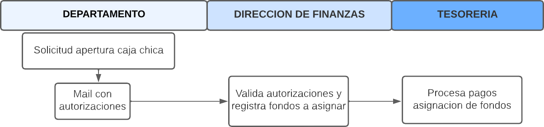
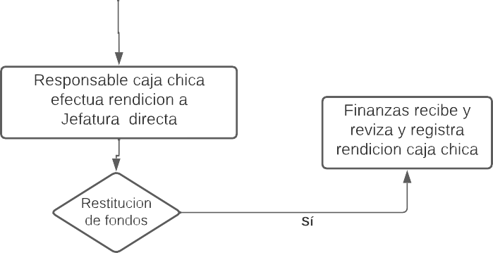
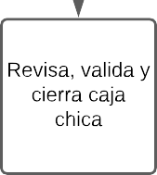

- ANEXOS

- FORMATO SOLICITUD APERTURA CAJA CHICA
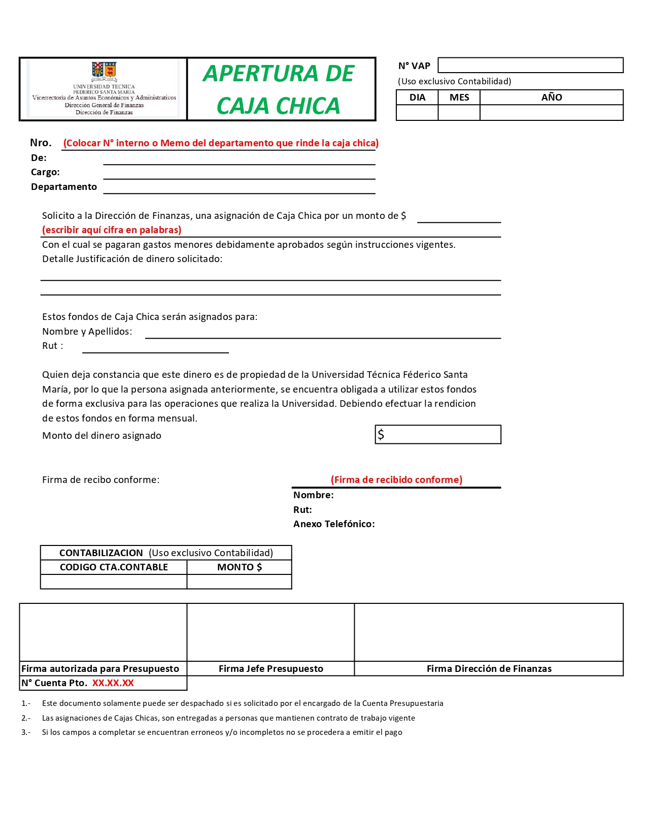

Revisar la pertinencia de las firmas autorizadoras.

- FORMATO RENDICION CAJA CHICA

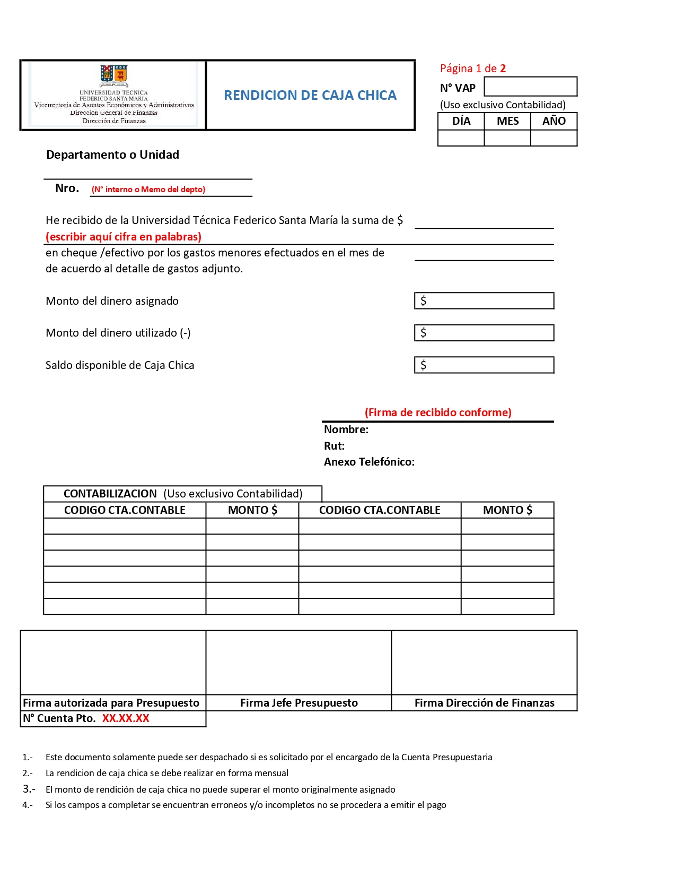
Revisar la pertinencia de las firmas autorizadoras.
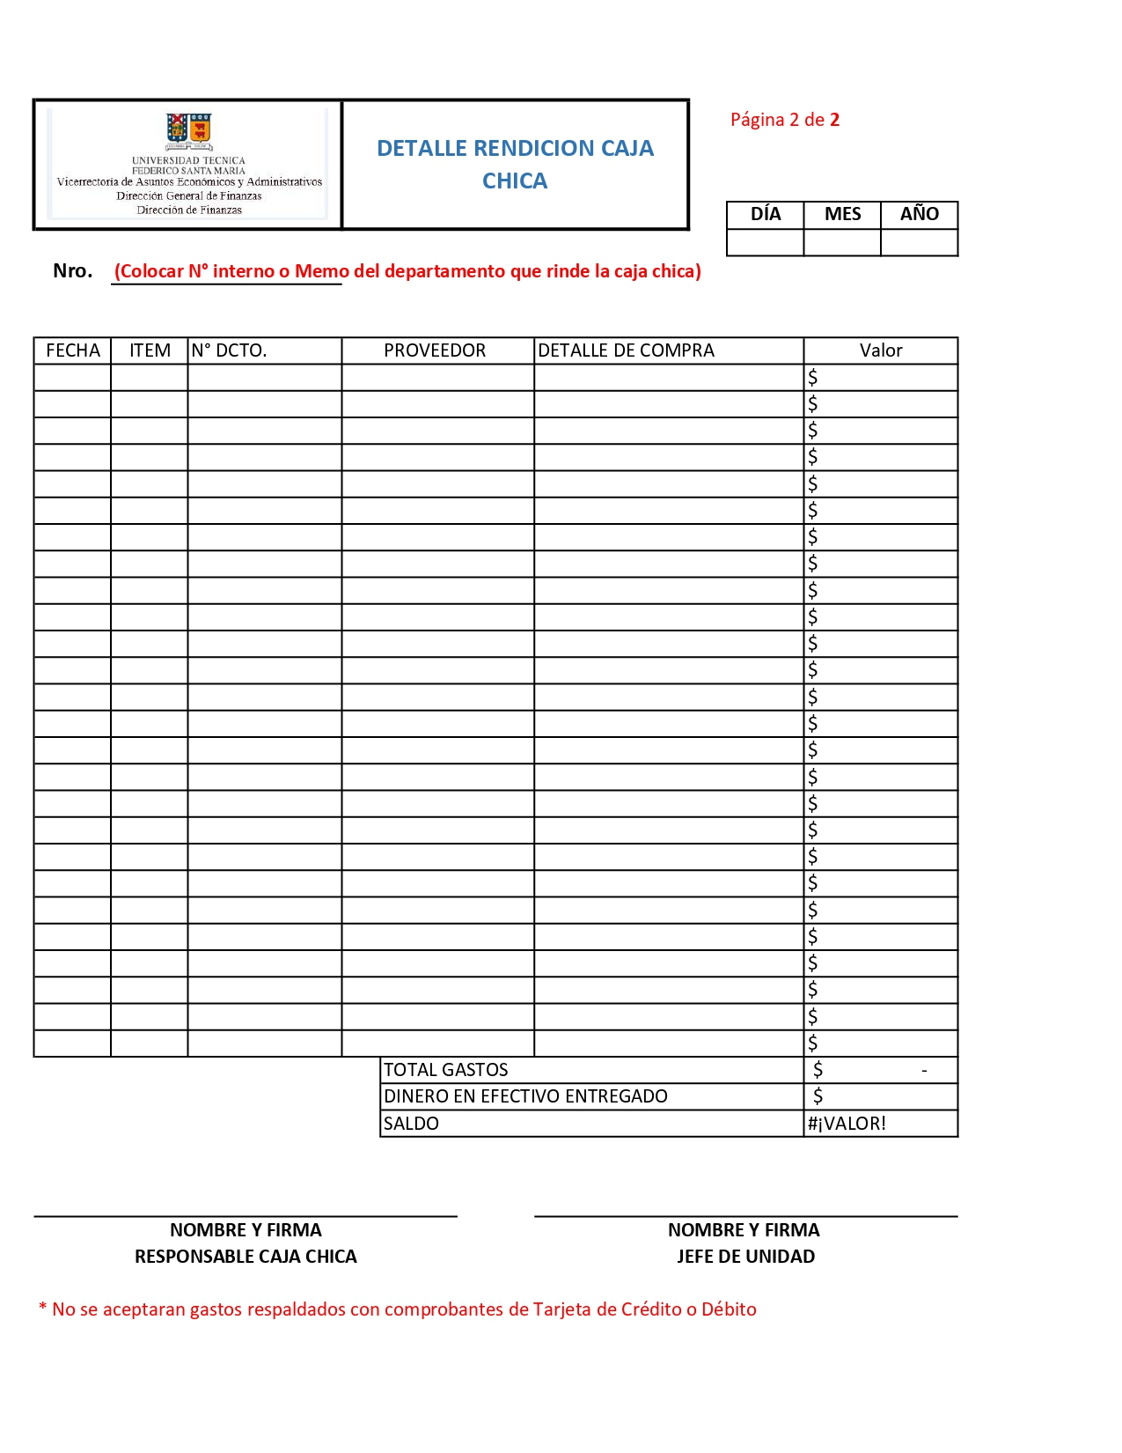

- FORMATO CIERRE CAJA CHCA
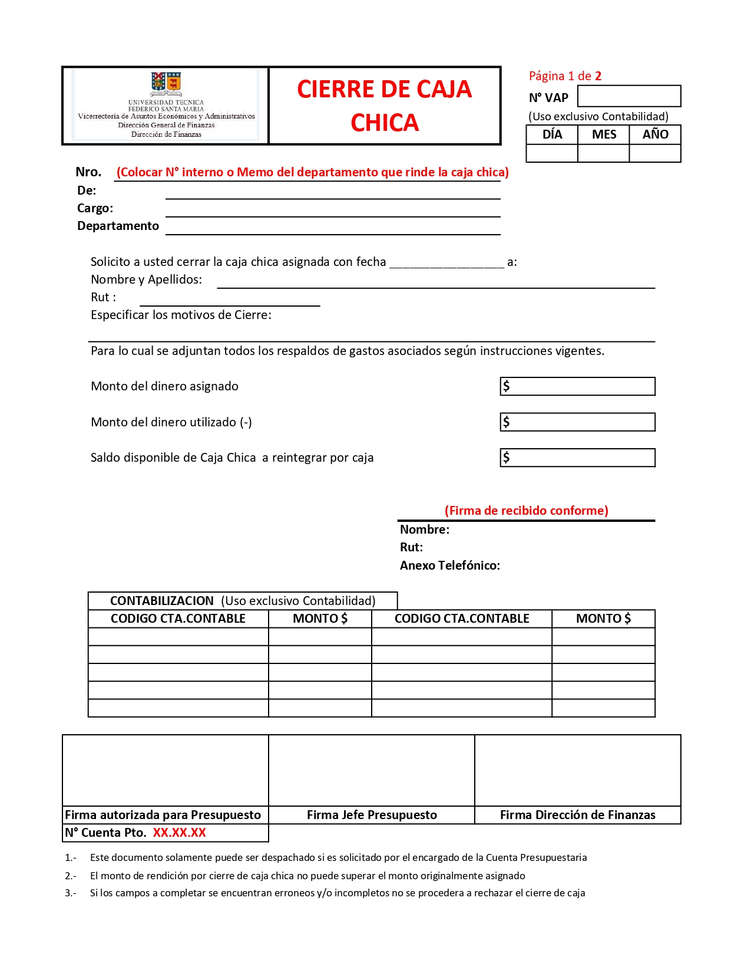
Revisar la pertinencia de las firmas autorizadoras.
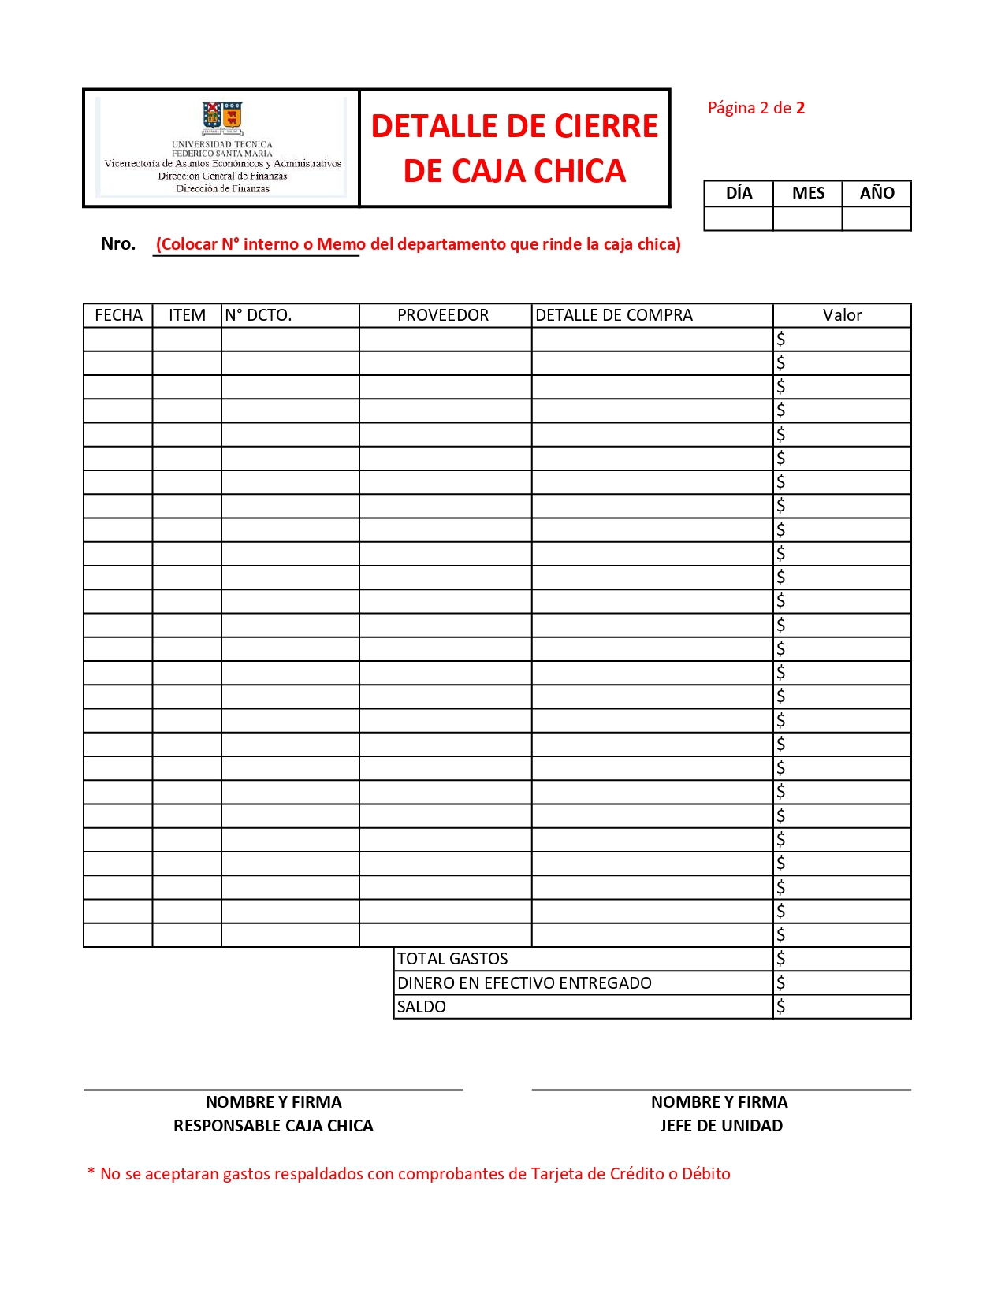
- MODIFICACIONES

EN REVISIÓN | MODIFICACION REALIZADA | SOLICITADA POR | FECHA APROBACIÓN | REVISIÓN RESULTANTE

